ТЕХНОЛОГІЯ БЕЗАБРАЗИВНОЇ КОМПЛЕКТОВКИ ЗОЛОТНИКОВИХ ПАР ГІДРОРОЗПОДІЛЬНИКІВ
Дідур В.А., д.т.н.
Мушкевич О.І., асп.*
Таврійський державний агротехнологічний університет
м. Мелітополь, Україна
Тел. (0619) 44-02-74,
E-mail: mushkevicho@gmail.com
Анотація. У статті наведена технологія безабразивної комплектовки та притирки золотників гідророзподільників з корпусом, яка є альтернативою традиційної загальноприйнятої технології притирки. Технологія базується на ефекті ФАБО – фінішної антифрикційної безабразивної обробки, відмови від застосування абразивних паст та притирів. В роботі проведений аналіз впливу притирів та абразивних паст на геометрію колодязя корпусу та впливу на герметичність. Розроблено пристосування для проведення притирки та технологію процесу. Наданий алгоритм проведення притирки відповідно запропонованої технології.
Ключові слова: золотникова пара, золотник, гідророзподільник, притирка, ФАБО, фрикційне латунювання.
Постановка проблеми. Ресурс роботи гідророзподільників тракторних гідросистем в більшості залежить від ресурсу золотникової пари тому, як втрата робочої рідини через зазор у парі золотника з корпусом є визначаючим фактором оцінки працездатності гідророзподільника.
Якість притирки золотникової пари безпосередньо впливає на герметичність та ресурс золотникової пари. Під час притирки утворюється фінальна геометрія деталей прецизійної пари.
Найбільш поширеними способами притирки золотникових пар є способи, які передбачають притирку золотників та колодязів корпусу притирами з використанням абразивних паст. Притирка притирами, окремо золотників та окремо колодязів корпусу призводить до викривлення геометрії та порушення герметичності.
Процес притирки має вплив на тривалість періоду приробітку та на його характер. На період приробітку припадає найбільший знос деталей в парі тертя, також за цей період є висока вірогідність утворення дефектів та ушкоджень у вигляді задирів, виривів та дряпання поверхні. Саме локальна концентрація абразивної пасти може призвести до подібних дефектів, через високу твердість абразивного матеріалу [3,4,5].
Отже період приробітку, особливо для прецизійних пар тертя, є дуже важливим та відповідальним. Взаємна притирка та приробіток деталей повинні проходити в максимально м’яких умовах, та забезпечити швидкий перехід від початкового періоду роботи (приробітку) до нормального експлуатаційного[8].
Проблемою в загальноприйнятій традиційній технології притирки золотникових пар є проблема використання притирів та абразивних паст. Притири деформують отвори корпусу порушуючи геометрію у бік овальності. Абразивні пасти включаються, за рахунок великої твердості, у чавун, призводячи до шаржування та підвищеного зносу поверхні поясків золотників. Залишки абразивної пасти які не були видалені після притирки, вимиваються потоком робочої рідини та впливають на інші агрегати гідросистеми.
Для покращення умов притирки з метою підвищення ресурсу золотникової пари та гідророзподільника в цілому, з процесу необхідно виключити абразивні пасти, притири та знеособлену притирку, тобто притирати золотники до колодязю корпусу разом.
Поставленим умовам відповідає технологія ФАБО, фінішної антифрикційної безабразивної обробки, сутність якої полягає в тому, що деталі пари тертя обробляють тонким шаром (1-8 мкм) латуні, або сплавами на основі міді.
Аналіз останніх досліджень та публікацій. ФАБО за останнє десятиріччя отримало широке практичне застосування за рахунок своїх властивостей. Дослідження роботи антифрикційних покриттів на основі сплавів з вмістом міді, показали що оброблені поверхні мають скорочений до 4-х разів період приробітку, стійкість до задирів та подряпин [1]. Використання ФАБО дозволяє знизити коефіцієнт тертя в парі тертя та інтенсивність зносу.
Серед останніх робіт в даному напрямку неможна не відмітити розробку методів та засобів для нанесення покриттів, що забезпечують ФАБО. Серед останніх розробок: методика ФАБВО, фінішної антифрикційної безабразивної вібраційної обробки, натирання латунними пастами за допомогою «м’якого» інструмента.
Застосовують ФАБО для обробки гільз циліндрів двигунів внутрішнього згоряння, валів в парах тертя, підшипників, зубів шестерень, цапф шестерень та інших. Використання ФАБО в двигунах внутрішнього згоряння показало зниження витрати палива та підвищення ресурсу [10], в парах тертя валів – зниження коефіцієнту тертя та зниження зносу [9,10].
Мета дослідження: підвищити ресурс та герметичність золотникової пари за рахунок виключення з процессу притирки абразивних паст та притирів, створити умови для процесу ФАБО.
Задачі дослідження.
Розробити пристосування для безабразивної притирки золотників до колодязів корпусу гідророзподільників.
Розробити алгоритм притирки для створення ефекту ФАБО, надати рекомендації щодо проведення процесу.
Основна частина. Для проведення процесу безабразивної притирки пристосування для притирки золотників до корпусу гідророзподільника повинне відповідати наступним вимогам:
- забезпечити надійне кріплення гідророзподільника в пристосуванні;
- забезпечити притирку золотників в орієнтованому положенні золотника, тобто притирку золотника без провертань в робочому положенні;
- обмежувати хід золотника в межах робочих положень.
Притирка в межах робочого ходу у взаємно оріентованому положенні золотника відносно колодязя корпусу надає можливість знизити вплив негативних факторів відхилу геометрії на зразок овальності, бочкоподібності, та при ексцентричному розташуванні золотника знизити деформацію геометрії отвору. Орієнтована притирка обмежена лише повздовжнім рухом золотника без провертань. Золотник має лише зворотньо-поступовий рух за рахунок цього надлишковий натяг при притирці не переміщуватиме золотник в бік відхилу геометрії корпусу.

а б
Рис. 1. – Розташування золотника в корпусі.
а) овальний отвір концентричне розташування золотника; б) ексцентричне розташування золотника
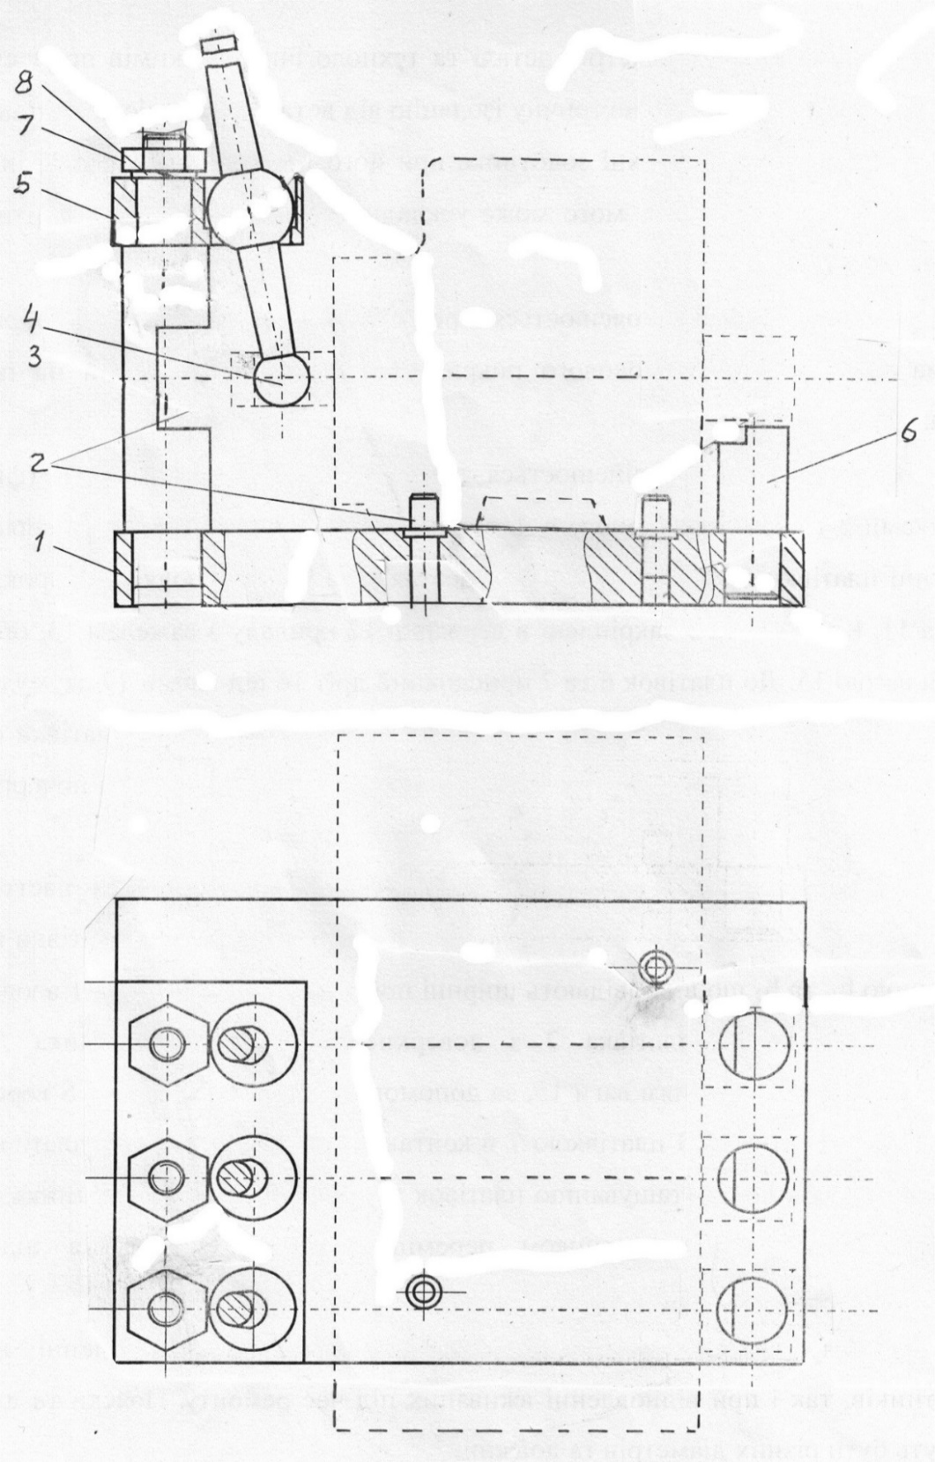
Рис. 2. – Пристосування для орієнтованої притирки золотникових пар.
1 – Основа; 2 – Центрувальні шпильки; 3 – Золотник; 4 – Важіль; 5 – Державка; 6 – Обмежувач; 7 – Стійка; 8 – Гайка.

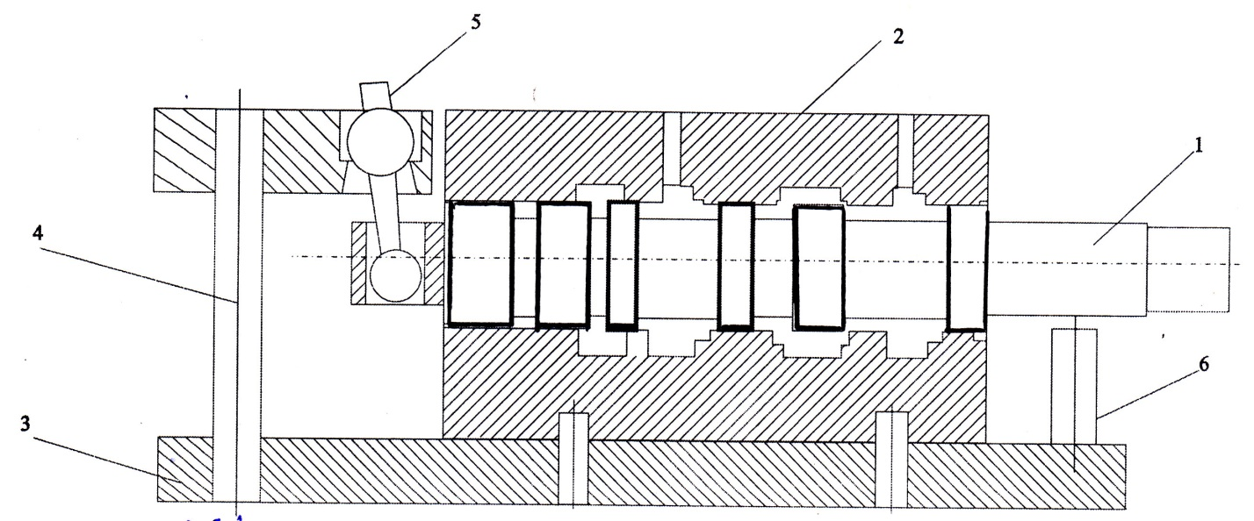
7,5
7,5
Рис. 3. – Схема з’єднання золотника з важелем пристосування для безабразивної орієнтованої притирки золотникових пар: 1 – золотник; 2 – корпус гідророзподільника; 3 – основа; 4 , 6 – обмежувачі; 5 – знімний важіль.
Пристосування кріпиться безпосередньо до поверхні верстату або в лещатах верстату для надійного нерухомого положення.
Методика проведення безабразивної притирки та комплектовки золотникової пари з урахуванням вимог ФАБО [1,4,5]:
- Закріпити корпус гідророзподільника в пристосуванні для притирки;
- Підготувати оброблені золотники та підібрати їх до отворів в корпусі;
- Протруїти отвір корпусу соляною кислотою та змазати гліцерином;
- Встановити золотник змащений гліцерином в підготований отвір корпусу;
- З’єднати золотник з важелем пристосування;
- Повздовжніми рухами важеля притирати золотник до корпусу до плавного ходу золотника в корпусі, періодично змащуючи золотник гліцерином.
Результати досліджень і їх аналіз. Латуньований золотник підібраний до колодязя корпусу з натягом відповідно умов притирки, притирався згідно вищевказаної методики, за допомогою пристосування для безабразивної орієнтованої притирки. На початку притирки золотник туго рухається в корпусі і відчувається значний натяг, з подальшим притиранням та змащенням гліцерином рух золотника ставиться легшим та більш плавним. Це свідчить про готовність золотникової пари.
Після притирки частина шару латуні переноситься на корпус гідророзподільника, спосіб безабразивної орієнтованої притирки забезпечує плавний хід золотника в колодязі корпусу та забезпечує ефект ФАБО.
Після притирання пари картина з ексцентричним та концентричним розташуванням золотника в колодязі корпусу буде виглядати наступним чином:
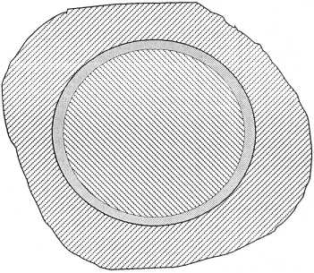
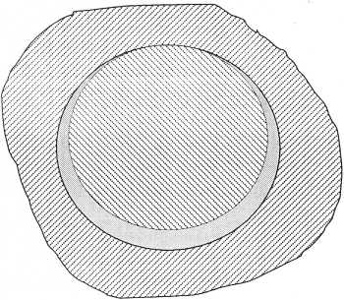
а б
Рис. 4. – Заповнення зазору латунню після притирки.
а) овальний отвір концентричне розташування золотника; б) ексцентричне розташування золотника.

Висновки. Розроблені технологія та пристосування для безабразивної притирки золотникових пар вирішують існуючі проблеми традиційної технології притирки:
- виключають з процесу притирки абразивні пасти та притири;
- дозволяють орієнтовано в робочому положенні виконувати притирку;
- створюють більш сприятливу, для роботи рухомого з’єднання, геометрію;
- створюють ефект ФАБО, за умови попередньої обробки золотника або корпусу відповідними матеріалами.
За рахунок розроблених заходів умови притирки та подальшої роботи золотникової пари сприятимуть збільшенню ресурсу та надійності останньої.

ЛІТЕРАТУРА

1) Балабанов В. И. Нанотехнологии. Наука будущего / В. И. Балабанов. — М. : Эксмо, 2009. — 256 с. : ил. — (Открытия, которые потрясли мир). ISBN 978-5-699-30976-4
2) Башта Т. М. Гидравлика, гидромашины, гидроприводы: Учебник для машиностроительных вузов - 2-е изд. перераб. и. доп. / Т. М. Башта, С. С. Руднев, Б. Б. Некрасов и др. - М.: Машиностроение, 1982. - 423с.
3) Блантер М.Е. Металловедение и термическая обработка/ М.Е. Блантер – М. 1963. – 409 с.
4) Гаркунов Д.Н. Триботехника (конструирование, изготовление и эксплуатация машин): Учебник. - 5-е изд., перераб. и доп./ Д.Н. Гаркунов - М., 2002. – 632 с.
5) Гаркунов Д.Н. Триботехника (износ и безызносность): Учебник. - 5-е изд., перераб. и доп./ Д.Н. Гаркунов - М., 2001. – 616 с.
6) Дидур В.А. Диагностика и обеспечение недежности гидроприводов сельскохозяйственных машин./ В.А. Дидур, В.Я. Ефремов– К., 1986. – 128с.
7) Крагельский И.В. Трение и износ. - М.: Машиностроение, 1968.с.475.
8) Лозовский В.Н. Надежность гидравлических агрегатов/ В.Н. Лозовский– М.,1974. – 320с.
9) Пат.23343 Україна, МПК7 В23Р 9/00. Пристосування для фрикційно-механічного нанесення покриттів / В.Б. Богуцький, Л.Б.Шрон, В.В. Малигіна. – № u2006 11891. – Заявл. 13.11.2006; Опубл. 25.05.2007. Бюл.№7.
10) Титов В.А. Повышение экологической надежности бензиновых двигателей фрикционным нанесением покрытий//Ремонт востановление модернизация №3/В.А. Титов, В.Н. Быстров – М. 2010. – с30-35.
11) Черкун В.Ю. Гідравлічні системи тракторів/ В.Ю. Черкун, В.В. Шипов, І.П. Рябко – К. , 1984. – 144 с.

ТЕХНОЛОГИЯ БЕЗАБРАЗИВНОЙ КОМПЛЕКТОВКИ ЗОЛОТНИКОВЫХ ПАР ГИДРОРАСПРЕДЕЛИТЕЛЯ
Дидур В.А., Мушкевич О.И.

В статье описана технология безабразивной комплектовки и притирки золотников гидрораспределителя с корпусом, которая является альтернативой традиционной общепринятой технологии притирки. Технология основывается на эффекте ФАБО - финишной антифрикционной безабразивной обработке, отказа от использования абразивных паст и притиров. В работе проведен анализ влияния притиров и абразивных паст на геометрию колодца корпуса и влияния на герметичность. Разработано приспособление для проведения притирки и технологию процесса. Приведен алгоритм проведения притирки соответсвенно разработанной технологии.
TECHNOLOGY OF NONABRASIVE COLLATION SPOOL PAIRS OF HYDRO DISTRIBUTOR
Didur V.A., Mushkevich O.I.
Summary
The article describes the technology of nonabrasive collation and lapping spool control valve with the body, which is an alternative to traditional conventional grinding technology. The technology is based on the effect of nonabrasive finish anti-friction treatment, eliminating the use of abrasive pastes and lapping. The paper analyzes the influence of lapping and abrasive pastes on the geometry of the well casing and the impact of leaks. Developed a device for grinding and process technology. The algorithm of the lapping respectively developed technology.

